ОСЕННИЙ БУКЕТ ПОЗДРАВЛЕНИЙ…

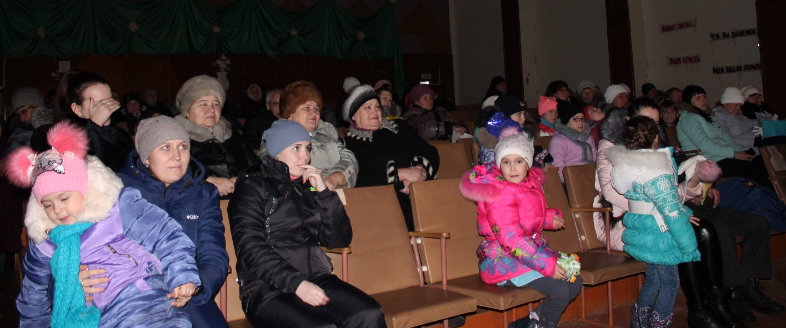

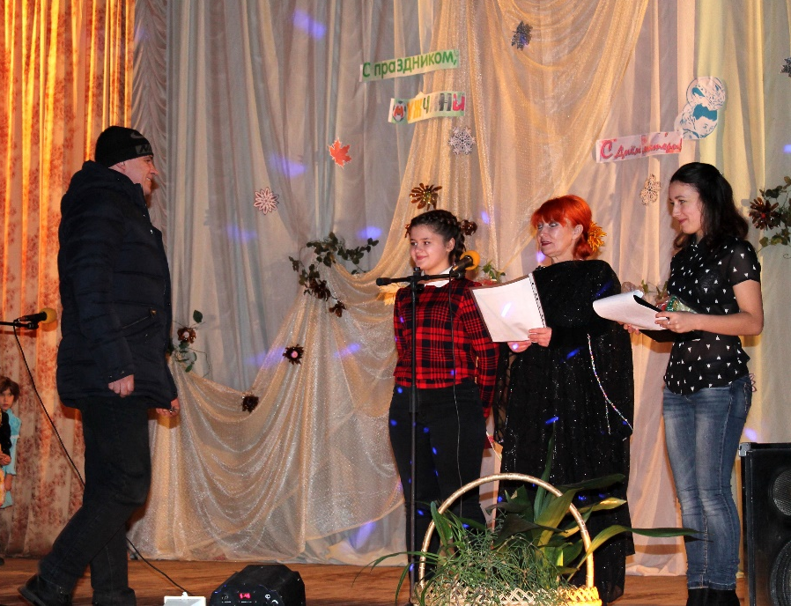
27 ноября 2016 г. в 13.00 в Пестенькинском сельском отделе МБУК «Ковардицкий ДК» состоялся театрализованный концерт «Осенний букет поздравлений». На наш взгляд, это – необычный праздник, который мы решили посвятить и папам, и мамам, и детям, поскольку батюшка-ноябрь богат на праздники: в первую субботу ноября - Всемирный день мужчин, а последнее воскресенье ознаменовано Днем матери. Кроме того, 20 ноября – Всемирный День ребенка. Мы преследовали цель – показать, насколько важно сегодня воспитание ребенка в семье, где есть и папа, и мама! «Мама» — чаще всего именно это слово первым произносит ребенок, она всегда защитит и придет на помощь. Но полноценная семья, а значит и всесторонний процесс воспитания в ней детей, невозможны без отца. В преддверии праздника администрация Ковардицкого сельского поселения утвердила список награжденных из числа дедушек (Горчаков В.Г., Мосалев И.К.); пап, на иждивении которых находятся дети (Князева К., Агинская М., Волкова М.) и молодых отцов (Балашов Д.С. и Самаров А.И.), принимающих активно участие в мероприятиях.

Фрагмент чествования Сергея Александровича Волкова, которому дочь Марина говорит слова признания и любви…
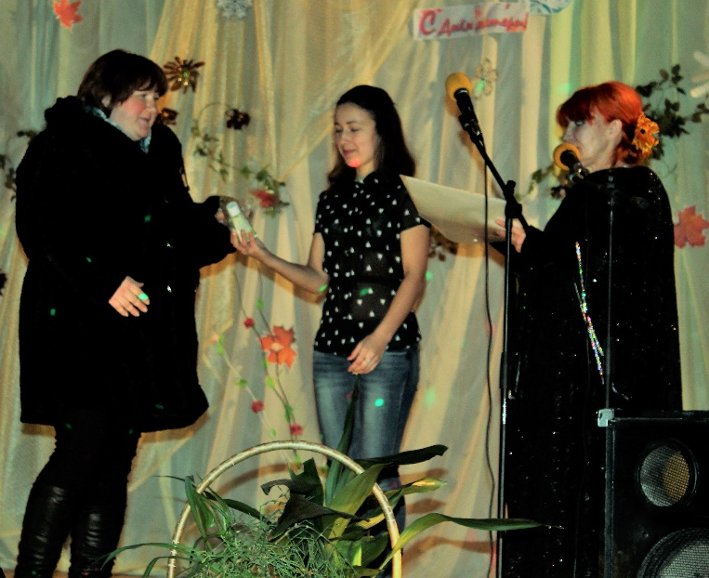
Не забыты и мамы – Ветераны педагогического труда А.П. Баринова и М.А. Мишунина; многодетные мамы Зайцева Т.М., Козлова Н.В., Шимановская Е.А., Лазарева Е.В. и мамы-одиночки Фасхетдинова А.А. и Хорева Ю.А, которые подарили сельской сцене прекрасных дочурок-артисток Злату и Сонечку.

Фрагмент чествования Юлии Александровны Хоревой…

Самые добрые слова - мамам, чья трудовая жизнь отдана нелегкому
сельскохозяйственному труду Градулевой Е. И., ХоняковойТ.Г., Беляковой А.Н.

Фрагмент чествования Екатерины Ивановны Градулевой…

Председатель Совета ветеранов отдела №5 администрации поселения Зоя Алексеевна Антонова по праву признана «Лучшей бабушкой». Сердечно поздравив сидящих в зале, Зоя Алексеевна прочла свои стихи.

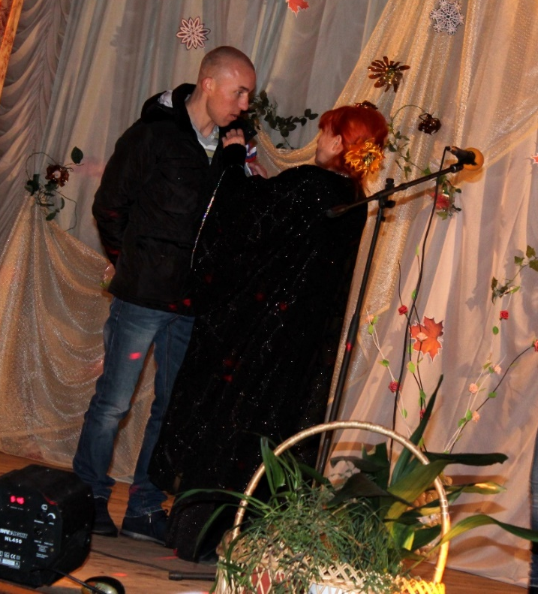
В этот день было множество всевозможных наград: дипломы «Самый лучший папа», «Лучшему дедушке»; дипломы «Самой лучшей маме», «Золотой маме», «Жизнерадостной бабушке»; присваивались звания «Лучшая бабушка в мире», сердечно выдавались «Сертификаты на счастливую жизнь».

Фрагмент вручения «медали» «Лучшему отцу» Дмитрию Балашову, который, будучи еще в первом составе «Сорванцов», на протяжении десяти лет – активный участник всех мероприятий.

25 жителей получили награды! 12 человек – участники группы ОФП по итогам соревнований ко Дню народного единства!

Ведущие Александр Макаров и Роман Абрамов благодарят гостей - участниц танцевальной группы «Стайл» Зименковского сельского отдела (руководитель М. Визавер)

Как оказалось, творческая группа сельского учреждения культуры любима народом: ветеран Великой Отечественной войны Иван Константинович Мосалев и фельдшер амбулатории Зоя Александровна Докучаева (из числа награжденных) пришли к нам с подарками.

Поздравительное слово Ивана Константиновича Мосалева, который признан «Лучшим дедушкой».

И работа всех кружков – налицо!

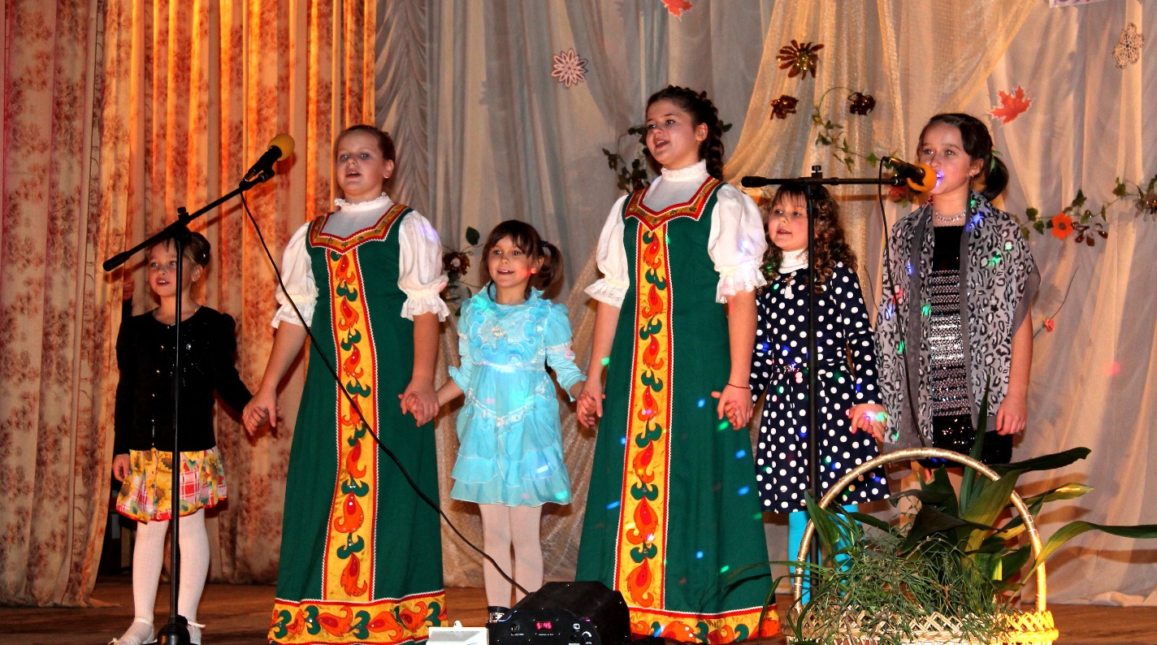

Детский фольклорный ансамбль «Одуванчик» (вторая подгруппа)

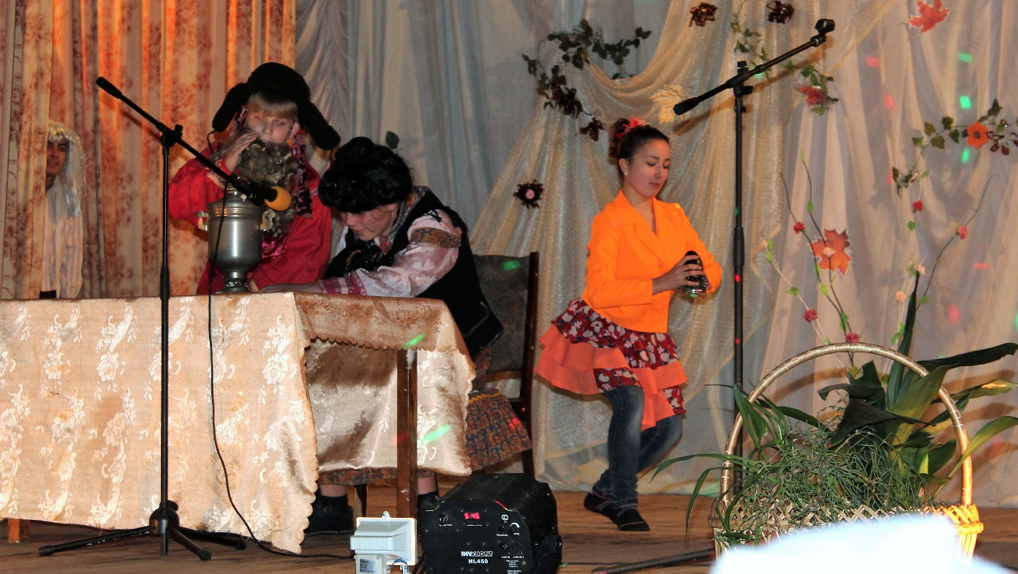

Инсценировка «Курочка Ряба» (театр «Сорванцы»)

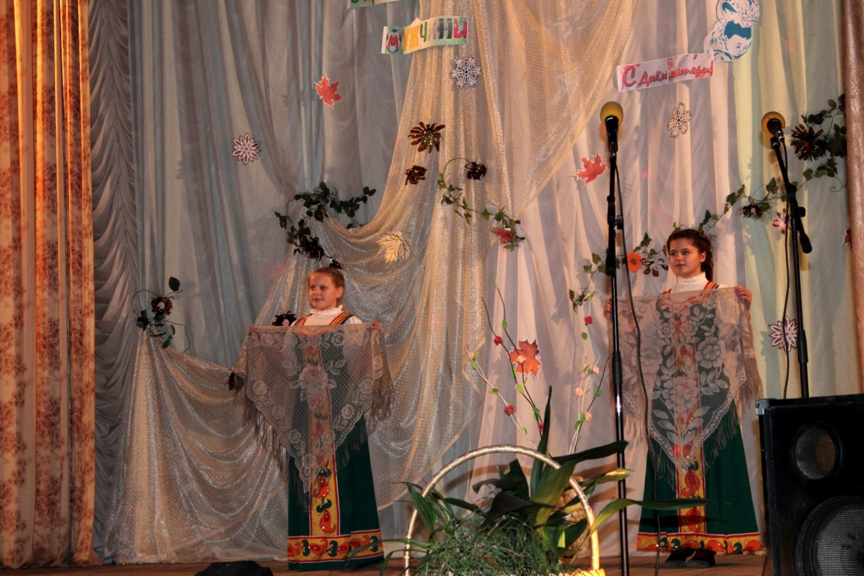

Хореографическая картинка «Я приеду к тебе, моя мама»

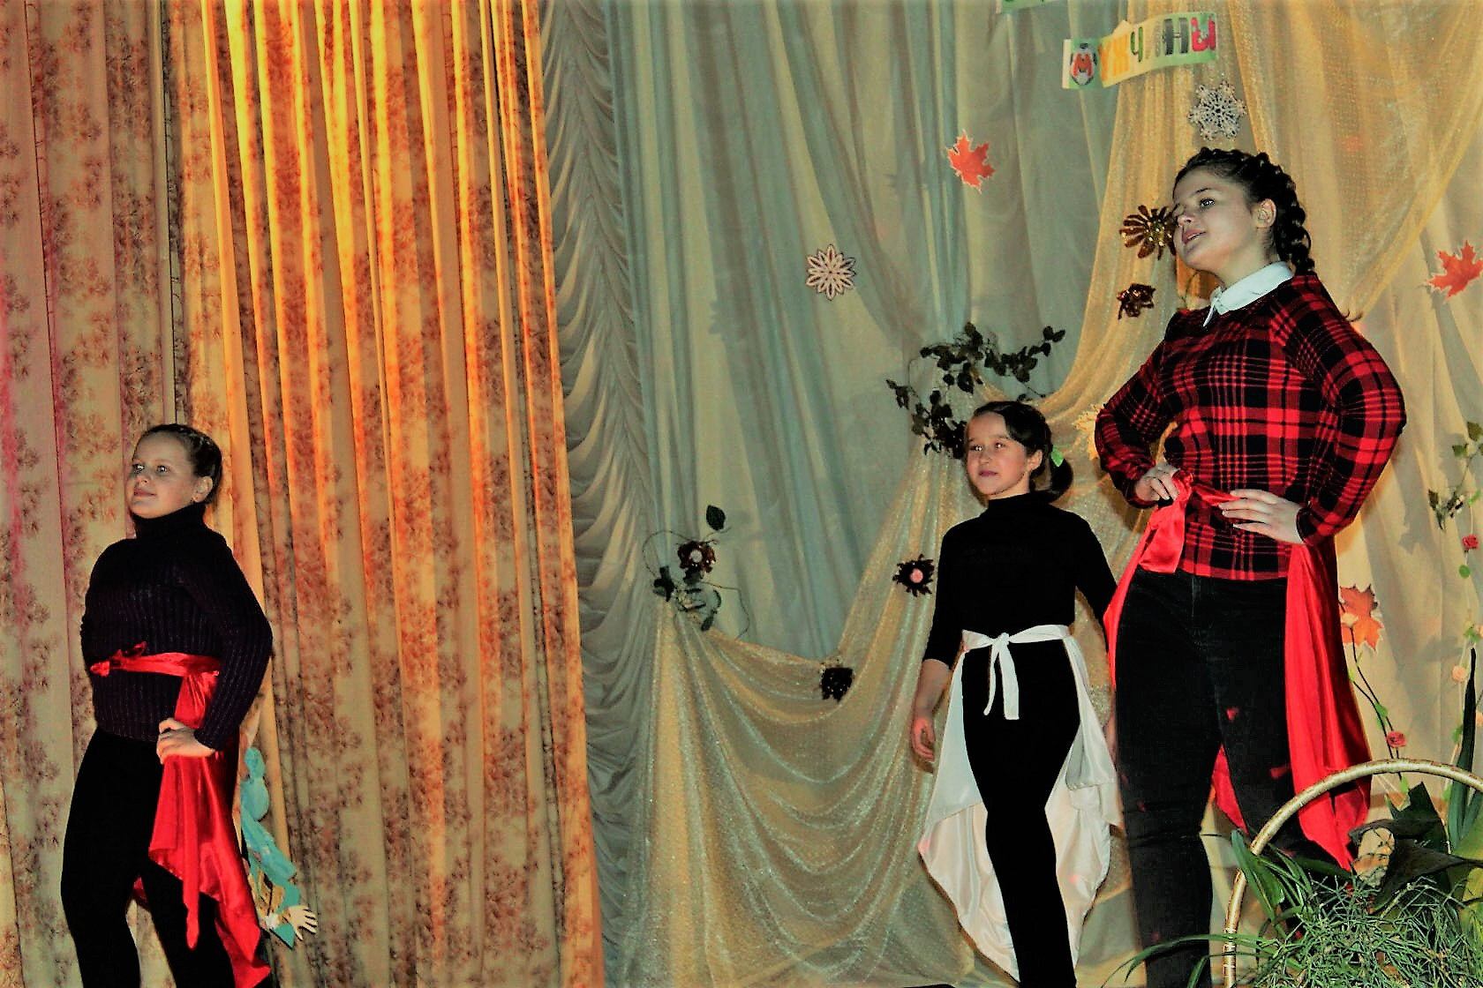

Танцевальная группа «Веснушки»

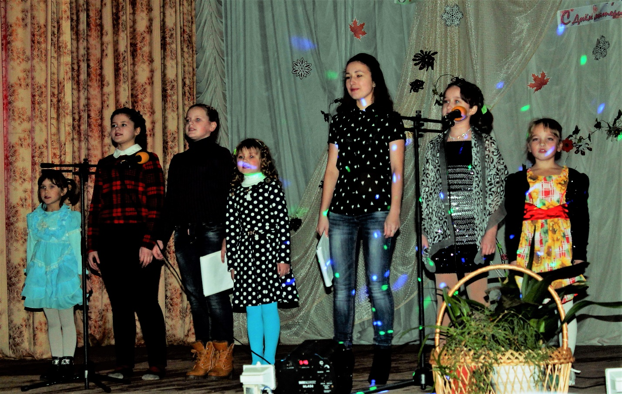

Кружок «Художественное слово»
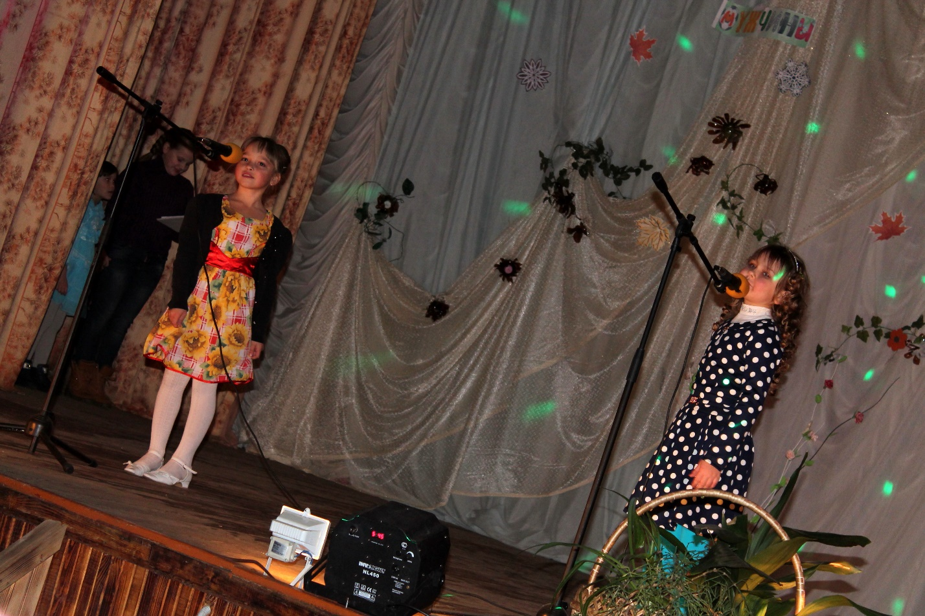

Вокальная группа «Нотки»

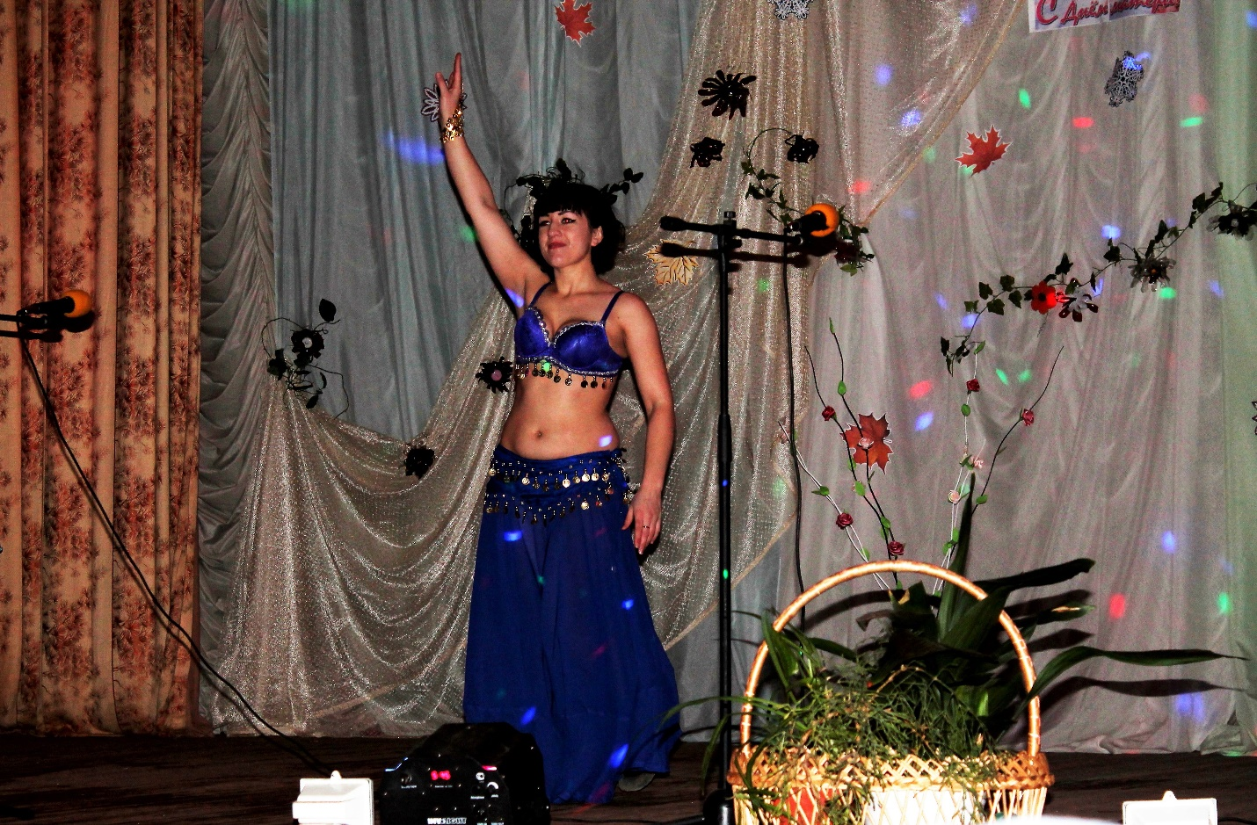

«Восточный танец» (солистка танцевального дуэта «Юность» Е. Николаева (молодая мама)
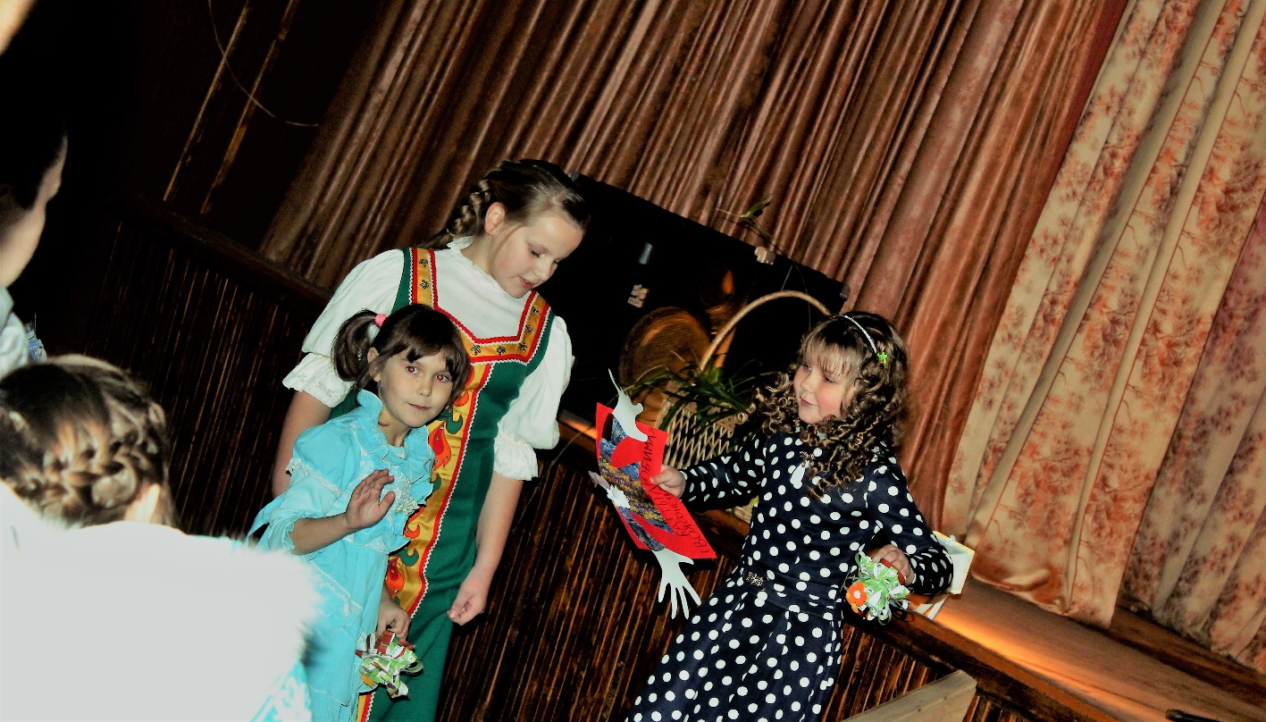

Участницы кружка «Фантазия» (младшая возрастная группа) идут в зрительный зал с поделками, выполненными на занятиях, чтобы поздравить пап и мам.

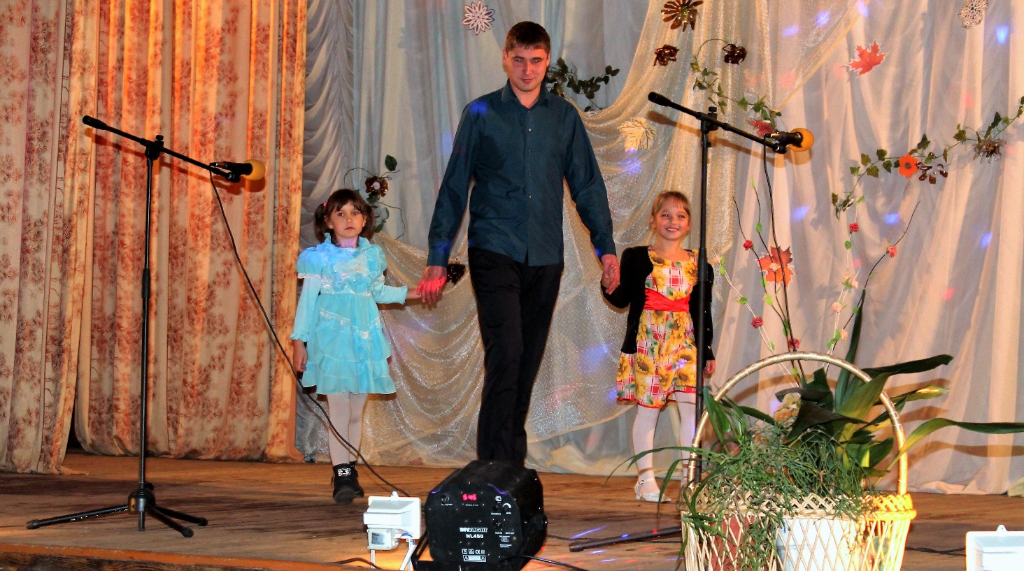

Трогательный момент… Вот она – преемственность поколений!..

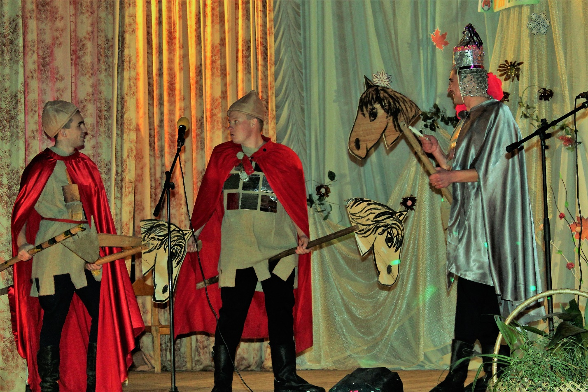

Инсценировка «Три богатыря» (старшая возрастная группа театра «Сорванцы»)

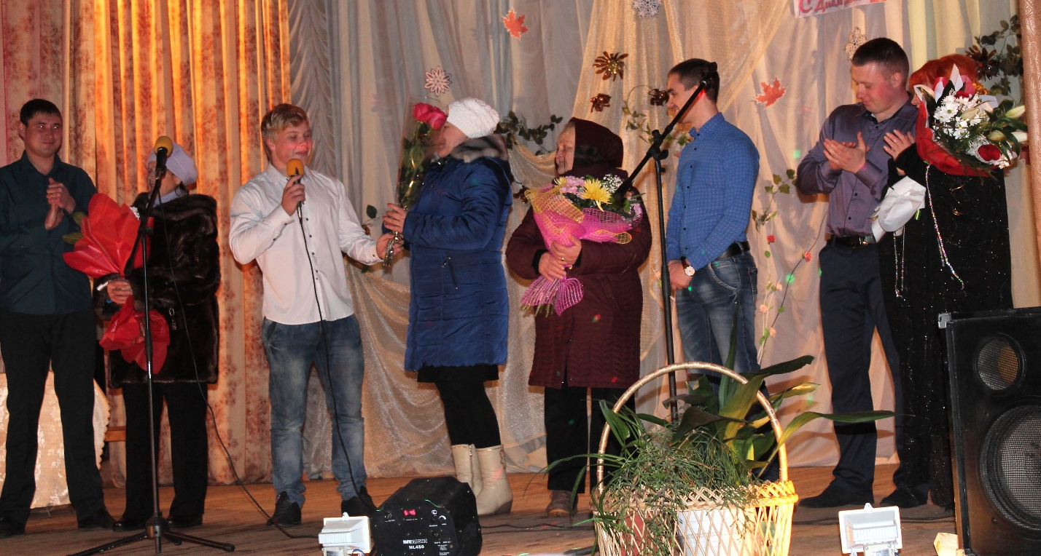

Кульминация – слова признания и прощения, когда четверка парней вышла на сцену с огромными букетами, пригласив своих мам и бабушек. Передавая микрофон, каждый говорил… И их было не остановить…
Зал прослезился…

